Journée : Vendredi 22 novembre 2024 de 9h20 à 17h
CULTURE ET PATRIMOINE.

RDV 9h20 : Hôtel de la Marine, 2 Pl. de la Concorde, 75008 Paris M° Concorde : La vie parisienne, boire et manger au 18ème siècle.

Pause déjeuner : Prévoir son piquenique.

RDV 14h15 au musée CARNAVALET, 23 Rue de Sévigné, 75003 Paris M° St Paul : Vivre à Paris au 18ème siècle, des idées et des savoir-faire.
17h : Evaluation de la journée

HOTEL de la MARINE
Lieu RDV : 2 Place de la Concorde 75008 Paris - M° Concorde.
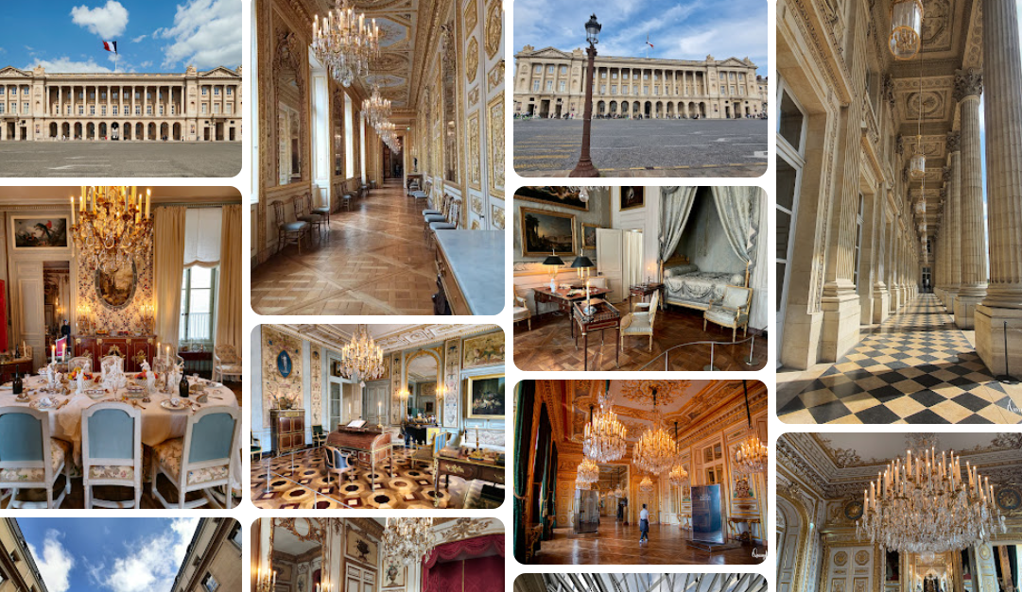

Contact : Isabelle CHARTON : Chargée de projet Logement - Culture & Mobilité :
06 07 28 12 42 ou i.charton@missionlocaledeparis.fr

